«La Experiencia de los Cristianos por el Socialismo: Memoria y Futuro»
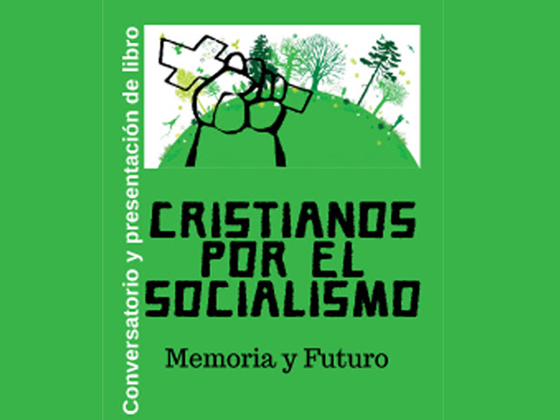
El CEDM en conjunto con el Equipo de Memoria Social de Chuchunco invitan al Conversatorio sobre: » La experiencia de los Cristianos por el socialismo: memoria y futuro» a realizarse el 26 de septiembre a las 16,00 hrs. en el local de la Federación de Estudiantes de la USACH. En esta oportunidad podremos conversar con Michael Ramminger autor del libro Éramos iglesia… en medio del pueblo.
El legado de los Cristianos por el Socialismo en Chile 1971-1973 (traducido del alemán por: Manuel Ossa Bezanilla). Veremos la internalización de este movimiento y la manera en que jóvenes actuales lo interpretan.
También contaremos con los testimonios de algunos de sus protagonistas: Hernán Leemrijse, Sergio Torres G y Diego Irarrázaval.

El CEDM en conjunto con el Equipo de Memoria Social de Chuchunco invitan al conversatorio sobre: " La experiencia de los Cristianos por el socialismo: memoria y futuro" a realizarse el 26 de septiembre a las 16,00 hrs. en el local de la Federación de Estudiantes de la USACH. En esta oportunidad podremos conversar con Michael Ramminger autor del libro Éramos iglesia... en medio del pueblo. El legado de los Cristianos por el Socialismo en Chile 1971-1973 (traducido del alemán por: Manuel Ossa Bezanilla). Veremos la internalización de este movimiento y la manera en que jóvenes actuales lo interpretan. También contaremos con los testimonios de algunos de sus protagonistas: Hernán Leemrijse, Sergio Torres G y Diego Irarrázaval.

http://cedmchile.org/2019/09/16/la-experiencia-de-los-cristianos-por-el-socialismo-memoria-y-futuro/

